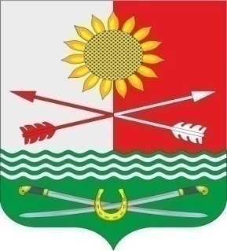

РОСТОВСКАЯ ОБЛАСТЬ
РОДИОНОВО-НЕСВЕТАЙСКИЙ РАЙОН
МУНИЦИПАЛЬНОЕ ОБРАЗОВАНИЕ «БАРИЛО-КРЕПИНСКОЕ СЕЛЬСКОЕ ПОСЕЛЕНИЕ»
СОБРАНИЕ ДЕПУТАТОВ БАРИЛО-КРЕПИНСКОГО СЕЛЬСКОГО ПОСЕЛЕНИЯ ПЯТОГО СОЗЫВА

РЕШЕНИЕ № 2

Об избрании заместителя председателя Собрания депутатов
Барило-Крепинского сельского поселения

Принято  Собранием депутатов | 05 октября 2021 года

В соответствии со статьей 26 Устава муниципального образования «Барило-Крепинское сельское поселение» и статьей 7 Регламента Собрания депутатов Барило-Крепинского сельского поселения, Собрание депутатов Барило-Крепинского сельского поселения

РЕШИЛО:

- Избрать заместителем председателя Собрания депутатов Барило-Крепинского сельского поселения Федченко Павла Юрьевича.
- Настоящее решение вступает в силу со дня его принятия.

Председатель Собрания депутатов  -глава Барило-Крепинского сельского поселения | С.В.Мырза

сл. Барило-Крепинская

05 октябряря 2021 года

№ 2

